Работу выполнили Бебнев Павел и Гривин Андрей

**Если хранить все самое важное – то в одном месте.**

Ваши любимые фото, книги, фильмы, треки, цитаты и т.п. раскиданы по всему телефону, в десятках разных приложений, но зачем это нужно? Разный тип данных не должен быть помехой для объединения ваших основных предпочтений. Стоит ли искать стороннее приложение, чтобы посмотреть рекомендации к любому элементу вашего хранилища, вне зависимости от его типа? Ведь можно просто переключиться на другую вкладку и загрузить подборку, содержащую похожий контент, по вашим интересам? По-моему, ответ очевиден, нужно попробовать “Just Mine” лишь раз – и влюбиться!

**Доска вдохновений**

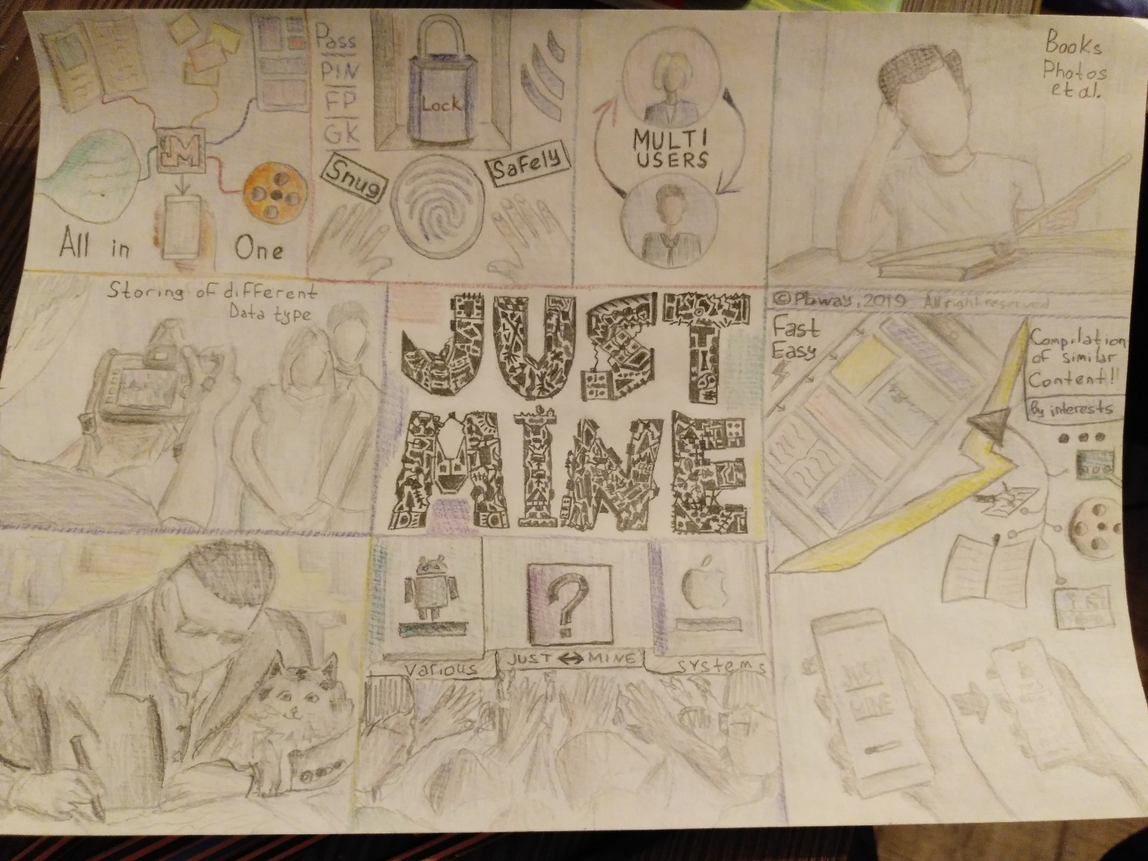

1. Любимая информация теперь доступна в одном приложении!

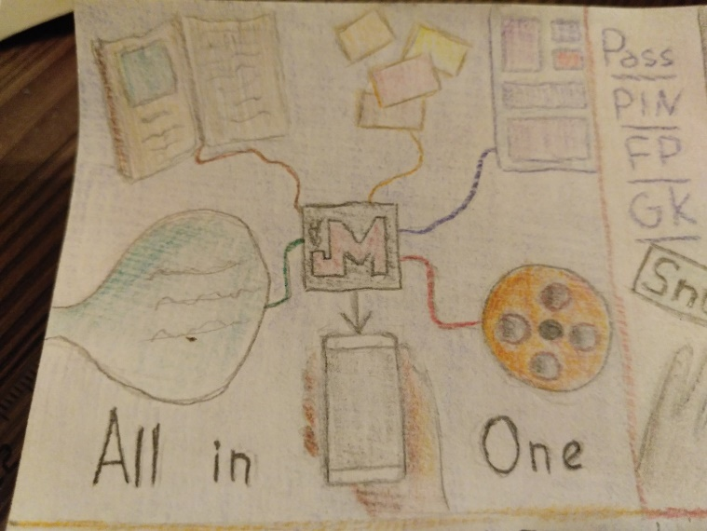

1. Безопасность и надежность необходима всем и везде, наше приложение дает вам возможность установить один из 4-х способов входа – пароль, пин-код, отпечаток пальца, или графический ключ.
2. Для удобства вы можете иметь 2 аккаунта, чтобы хранить любимый контент разного типа, создание другого пользователя также может потребоваться, если телефон используется не одним лицом. Вход в конкретный аккаунт будет осуществляться вводом соответствующего ему пароля.

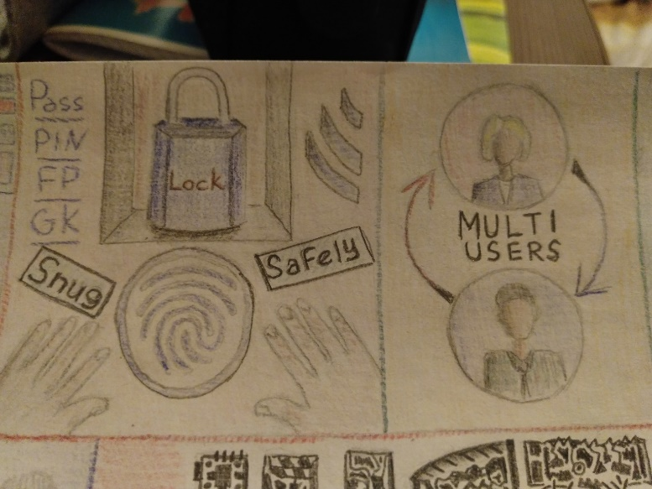

1. Храните ваши любимые книги, фото, и другие материалы вместе.

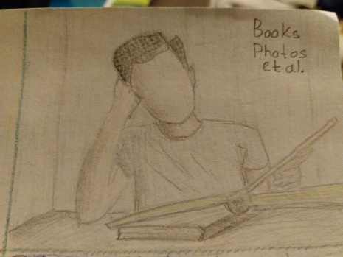 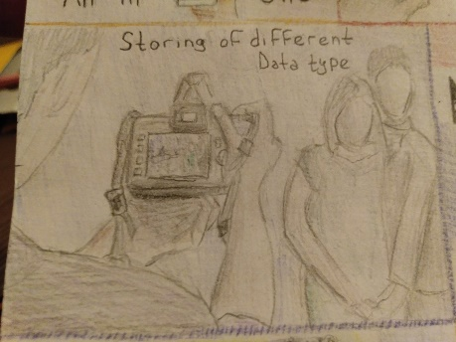 

1. Приложение доступно на любой, удобной вам мобильной системе, при переходе из одной системы в другую может осуществляться с помощью загрузки контента из облачного хранилища, отдельного для каждого из пользователей.

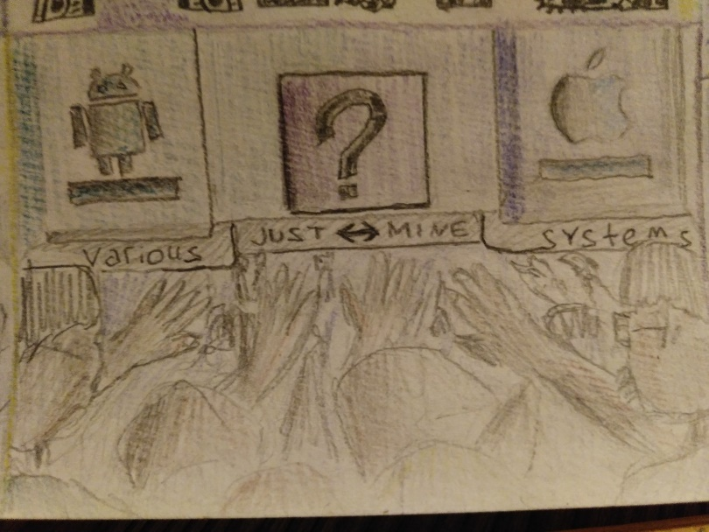

1. Ваш любимый контент, по вашему желанию, может использоваться для поиска рекомендованного контента исходя из ваших интересов по любому типу данных, у вас хранящегося. Такие подборки можно объединять и искать то, что вам действительно нравится.

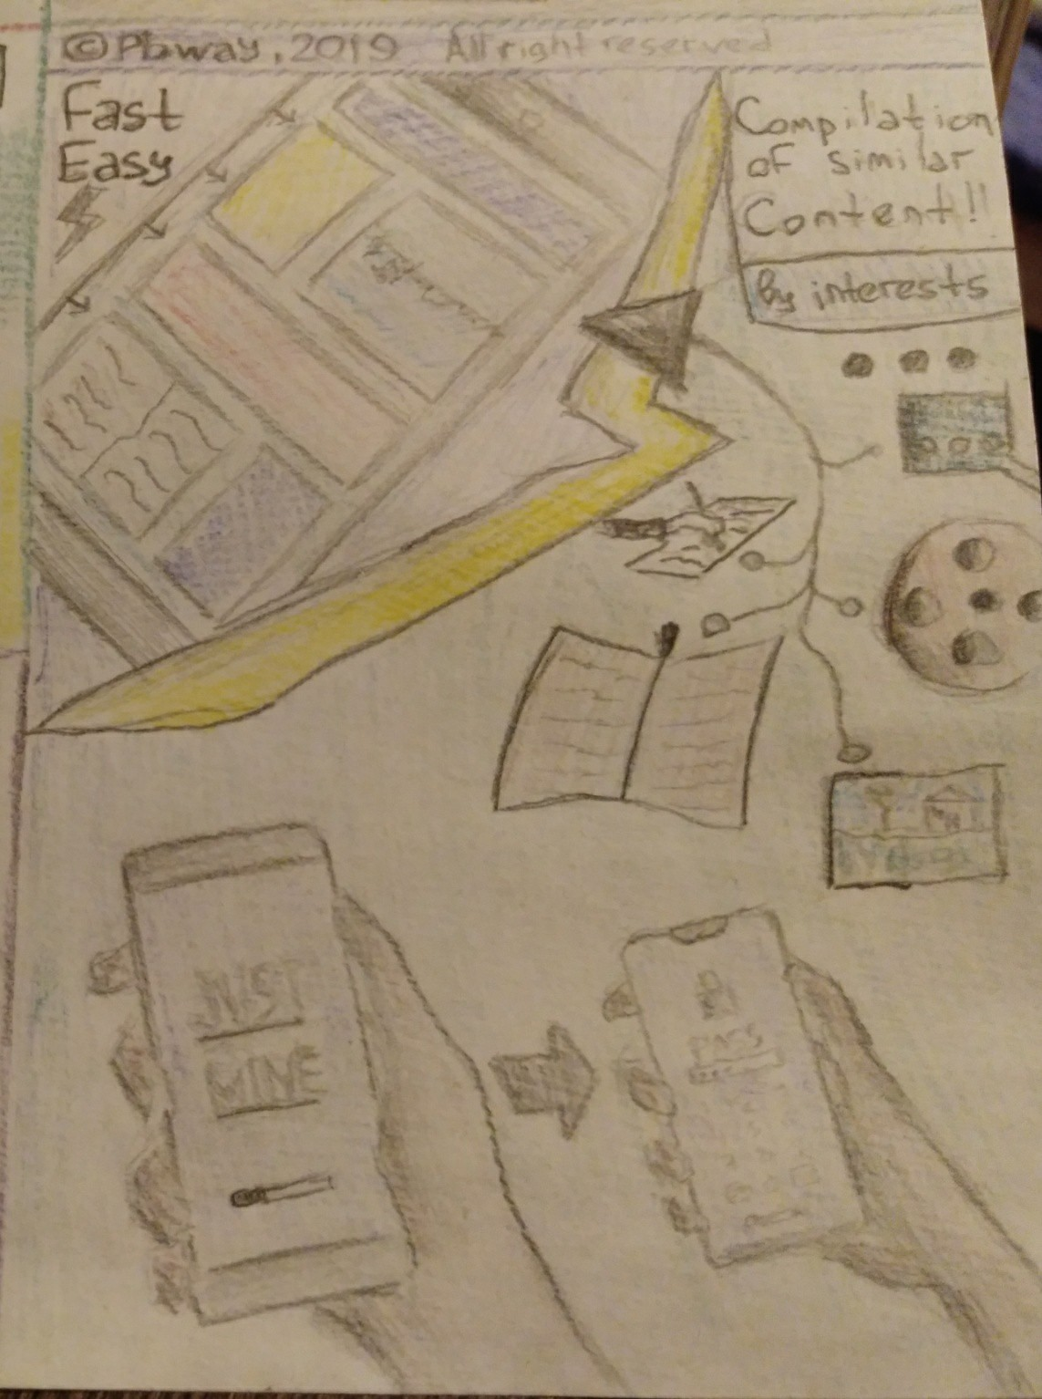

**Раскадровки**

**1.**

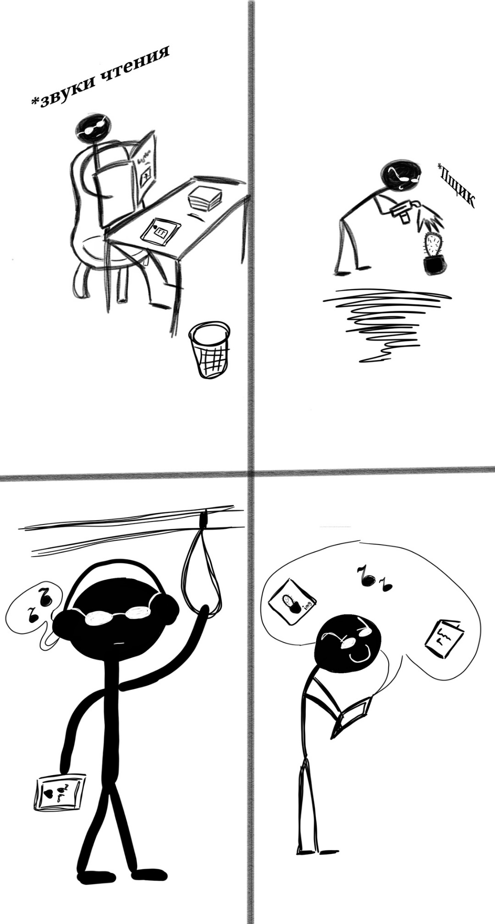

**2.**

